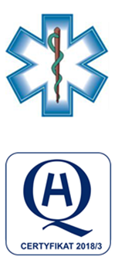

Samodzielny Publiczny Zespół Opieki Zdrowotnej
w Krasnymstawie
ul. Sobieskiego 4 22-300 Krasnystaw
tel. (82) 543-15-22 (82) 543-15- 23 fax (82) 576-49-01
sekretariat@spzozkrasnystaw.pl www.spzozkrasnystaw.pl

Znak sprawy: OR/230-3/2022 Krasnystaw, dnia 11.02.2022r.

NIFORMACJA DLA OFERENTÓW BIORĄCYCH W POSTĘPOWANIU KONKURSOWYM
NA UDZIELANIE ŚWIADCZEŃ ZDROWOTNYCH

Samodzielny Publiczny Zespół Opieki Zdrowotnej w Krasnymstawie informuje, że w postępowanie konkursowe na udzielanie świadczeń zdrowotnych w zakresie zabezpieczenie opieki medycznej oraz pełnienia dyżurów medycznych w Oddziale Anestezjologii i Intensywnej Terapii, ze względu na ogłoszony na terytorium Polski stan epidemii oraz trudną sytuację epidemiologiczną dopuszcza się możliwość składania ofert w formie skanu podpisanych dokumentów niezbędnych do zgłoszenia wysłanych na adres sekretariat@spzozkrasnystaw.pl

mgr inż. Andrzej Jarzębowski
Dyrektor
Samodzielnego Publicznego
Zespołu Opieki Zdrowotnej
w Krasnymstawie
(podpis nieczytelny)

